**2020-2021 第2学期**

**计算机接口技术实验报告**

|  |  |  |  |  |
| --- | --- | --- | --- | --- |
| **学院** | **计算机与通信工程学院** | | | |
| **专业班级** | **计算机科学与技术** | | | |
| **班级序号** | **180235** | | | |
| **学号** | **20188068** | | | |
| **姓名** | **孔天欣** | | | |
| **指导教师** | **张旭** | | | |
| **成绩** |  |  |  |  |

**计 算 机 接 口 技 术 实 验 报 告**

**______________________________________________________________________________**

**班级： _计科1802_ 姓名：___孔天欣_____ 学号：_20188068_ 实验日期：__2021.4.7____**

**学院： _计算机与通信工程学院_________ 专业：___计算机科学与技术________________**

**实验顺序：__17___ 实验名称：___系统中断实验_________指导教师： 张旭**

**______________________________________________________________________________**

1. **实验目的**

（1）掌握PC机中断处理系统的基本原理。

（2）学会编写中断服务程序。

**______________________________________________________________________________**

1. **实验环境**

Tpc-zk-II集成开发环境

微机原理与接口技术实验箱

**______________________________________________________________________________**

1. **实验原理**



图1.1 实验原理图

系统中断流程：

1. CPU预先通过代码读入端口21H的OCW1值，将其和11110111进行与运算设置IR3允许中断，回写新值至OCW1中，以此改变中断屏蔽寄存器IMR的编码。

2. CPU预先通过8259A主片的中断类型码（0BH）注册中断向量表和对应的中断子程序。

3. 按下中断脉冲，通过20H端口将中断信号发出，令主片引脚IR3接收中断信号，中断请求寄存器IRR变为0000 1000（也就是IR3为1，该引脚有中断信号）。

4. 主片的中断屏蔽寄存器IMR判断该IR3的信号是否被屏蔽，若未被屏蔽，则由INT引脚发出中断请求信号INTR至CPU。

5. CPU处于开中断状态下则在当前指令周期完成后，响应INTA非至主片的INTA非接口并关中断。

6. 8259A主片接收到响应后，置中断服务寄存器ISR为0000 1000，表明该中断源正在服务，同时将IRR复位为0，以免中断结束后的误触发情形。

7. 到达第二个中断响应总线周期时，CPU再次发出INTA非信号，此时8259A将它的中断类型码发送至CPU，CPU通过计算寻找中断向量表中该中断类型码的对应中断程序入口地址并取出去执行。

8. CPU先保护现场，之后开中断（允许中断嵌套）执行中断子程序，输出文字至终端，最后关中断恢复现场。

9. 完成中断子程序后，CPU发送EOI命令至8259A主片，将ISR复位。 完成所有中断流程。

**______________________________________________________________________________**

1. **实验步骤及结果分析**

1. 实验代码

1. DATA SEGMENT
2. INFO DB 'kongtianxin20188068$'
3. DATA ENDS
4. CODE SEGMENT
5. ASSUME CS:CODE,DS:DATA
6. START:
7. IN AL,21H
8. AND AL,11110111B
9. OUT 21H,AL
10. MOV AX,CODE
11. MOV DS,AX
12. MOV DX,OFFSET INT3
13. MOV AH,25H
14. MOV AL,0BH
15. INT 21H
16. HERE: JMP HERE
17. INT3 PROC
18. PUSH AX
19. PUSH DS
20. PUSH DX
21. STI
22. MOV AX,DATA
23. MOV DS,AX
24. MOV DX,OFFSET INFO
25. MOV AH,9
26. INT 21H
27. MOV DX,20H
28. MOV AL,20H
29. OUT DX,AL
30. CLI
31. POP DX
32. POP DS
33. POP AX
34. IRET
35. INT3 ENDP
36. CODE ENDS
37. END START

2. 实验截图

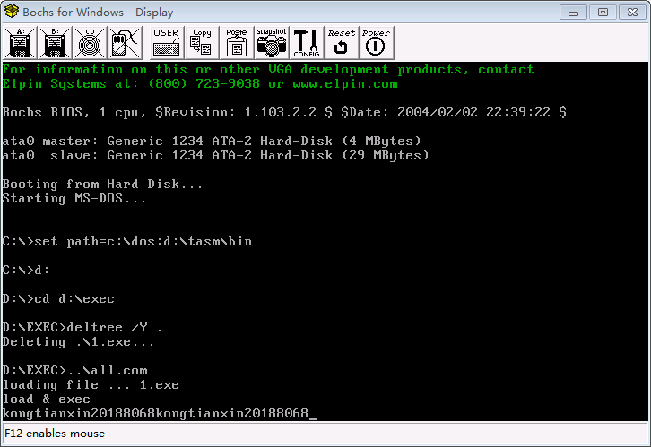

图1.2 控制台输出

可以看到，控制台输出了相关的消息两次，第二次消息是为了确保中断写入成功及相关寄存器正确初始化。

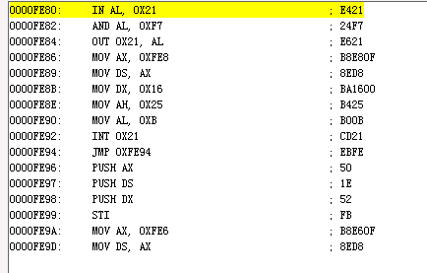

图1.3 反汇编结果

上图可以看到，中断子程序的入口地址为FE96H（PUSH AX），同时，根据中断类型码为0BH，可以算出其在中断向量表的地址为 4 x 0BH = 2CH，在下图的2CH地址处，可以看到CS为0F8EH，IP为0016H，那么计算出中断子程序入口地址为 0FE8H x 10H + 0016H = FE96H，和上图的入口地址相同。

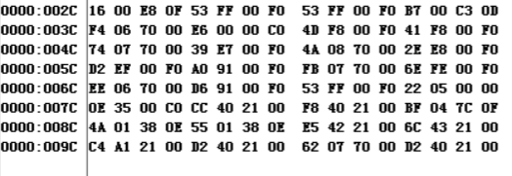

图1.4 查看内存

**______________________________________________________________________________**

1. **实验心得疑问建议**

通过本次实验，本人成功掌握了中断处理系统的基本原理和方法，并通过编写汇编程序成功为8259A中断源注册中断向量表以及实现了对应的中断服务子程序，最后能够通过反汇编和内存查看等辅助工具进行程序中断相关过程的分析和计算。由此显著提高了本人对计算机中断机制本质的理解。

**计 算 机 接 口 技 术 实 验 报 告**

**______________________________________________________________________________**

**班级： _计科1802_ 姓名：___孔天欣_____ 学号：_20188068_ 实验日期：_2021.4.14____**

**学院： _计算机与通信工程学院_________ 专业：___计算机科学与技术________________**

**实验顺序：__75___ 实验名称：___8253定时器计数器实验______指导教师： 张旭**

**______________________________________________________________________________**

1. **实验目的**

掌握8253计数特点和编程方法。掌握8253工作方式3的基本工作原理、计数特点和编程方法。**______________________________________________________________________________**

1. **实验环境**

Tpc-zk-II集成开发环境

微机原理与接口技术实验箱

**______________________________________________________________________________**

1. **实验原理**

**1计数实验**

按图连接电路，将计数器0设置为方式2，计数器初值为N(N<=0FH)，用手逐个输入单脉冲，编程使计数值在屏幕上显示，用逻辑笔观察OUT0电平变化(当输入N+1个脉冲后OUT0变高电平)。并将计数过程记录下来。



接线：

8254/CLK0 接 单脉冲/正脉冲

8254/CS 接 I/O译码/Y0(280H---287H)

8254/OUT0 接 （LED显示/L7）或者（逻辑笔）

8254/GATE0 接 +5V

**2定时实验**

按下图连接电路，将计数器0、计数器1分别设置工作方式，CLK0连接时钟1MHZ，由T01000分频后变为1000HZ，再由T1进行1000分频后得1HZ。



接线：

8254/CLK0 接 时钟/1MHz

8254/CS 接 I/O译码/Y0(280H---287H)

8254/OUT0 接 8254/CLK1

8254/GATE0,GATE1 接 +5V

8254/OUT1 接 逻辑笔

**______________________________________________________________________________**

1. **实验步骤及结果分析**

【实验代码】

1. 计数实验

1. DATA SEGMENT
2. IO82530 EQU 280H
3. IO82531 EQU 281H
4. IO82532 EQU 282H
5. IO8253C EQU 283H
6. DATA ENDS
7. CODE SEGMENT
8. ASSUME CS:CODE,DS:DATA
9. START:
10. MOV AX,DATA
11. MOV DS,AX
12. MOV DX,IO8253C
13. MOV AL,14H
14. OUT DX,AL
15. MOV DX,IO82530
16. MOV AL,0FH
17. OUT DX,AL
18. CNT0:IN AL,DX
19. CALL DISP
20. MOV AH,1
21. INT 16H
22. JZ CNT0
23. MOV AH,4CH
24. INT 21H
26. DISP PROC
27. PUSH AX
28. PUSH DX
29. CMP AL,9
30. JLE NUM
31. ADD AL,7
32. NUM:
33. ADD AL,30H
34. MOV DL,AL
35. MOV AH,2
36. INT 21H
37. POP DX
38. POP AX
39. RET
40. DISP ENDP
41. CODE ENDS
42. END START

2. 定时实验

1. DATA SEGMENT
2. IO82530 EQU 280H
3. IO82531 EQU 281H
4. IO82532 EQU 282H
5. IO8253C EQU 283H
6. DATA ENDS
7. CODE SEGMENT
8. ASSUME CS:CODE,DS:DATA
9. START:
10. MOV AX,DATA
11. MOV DS,AX
12. MOV DX,IO8253C
13. MOV AL,36H
14. OUT DX,AL
15. MOV DX,IO82530
16. MOV AX,1000
17. OUT DX,AL
18. MOV AL,AH
19. OUT DX,AL
20. MOV DX,IO825C
21. MOV AL,76H
22. OUT DX,AL
23. MOV DX,IO82531
24. MOV AX,1000
25. OUT DX,AL
26. MOV AL,AH
27. OUT DX,AL
28. MOV AH,4CH
29. INT 21H
30. CODE ENDS
31. END START

【实验截图】

1. 计数实验

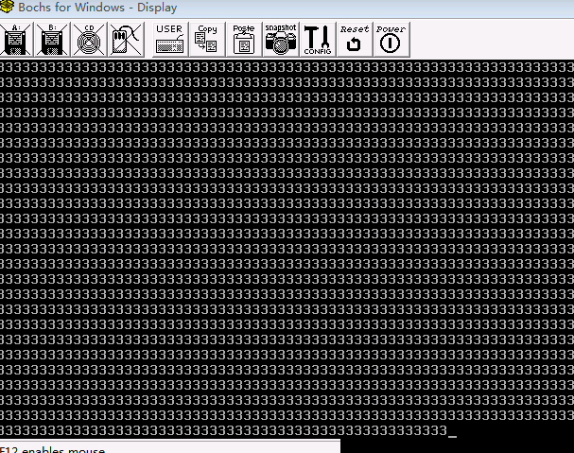

图2.1 控制台输出

每隔约1s按下脉冲按钮时，输出的数字会对应的自减1，说明计数器在正常工作。

2. 定时实验

可以看到每隔约0.5s逻辑笔处的红绿灯交替进行闪烁，计数灯出现自增现象。

**______________________________________________________________________________**

1. **实验心得疑问建议**

通过本次实验，本人成功掌握了8253定时器计数器的基本原理和方法，并通过编写汇编程序成功为8253定时器计数器设置定时任务和计数任务，最后能够通过对屏幕输出以及小灯泡闪烁等现象进行观察，进行8253定时器计数器相关过程的分析。由此显著提高了本人对8253定时器计数器本质的理解。

**计 算 机 接 口 技 术 实 验 报 告**

**______________________________________________________________________________**

**班级： _计科1802_ 姓名：___孔天欣_____ 学号：_20188068_ 实验日期：_2021.4.21____**

**学院： _计算机与通信工程学院_________ 专业：___计算机科学与技术________________**

**实验顺序：__75___ 实验名称：___8255并行I/O输入/输出实验______指导教师： 张旭**

**______________________________________________________________________________**

1. **实验目的**

掌握8253计数特点和编程方法。掌握8253工作方式3的基本工作原理、计数特点和编程方法。**______________________________________________________________________________**

1. **实验环境**

Tpc-zk-II集成开发环境

微机原理与接口技术实验箱

**______________________________________________________________________________**

1. **实验原理**

8255是Intel公司生产的可编程外围接口电路，简称PPI。它有A、B、C三个八位端口寄存器，通过24位端口线与外部设备相连，基中C口可分为上半部和下半部。这24根端口线全部为双向三态。三个端口可分二组来使用，可分别工作于三种不同的工作方式。

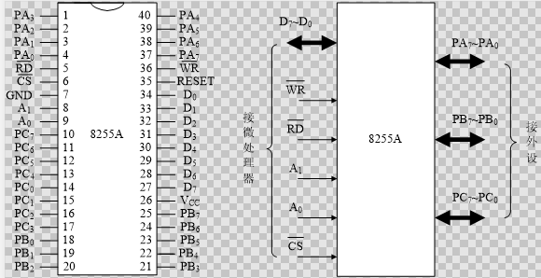

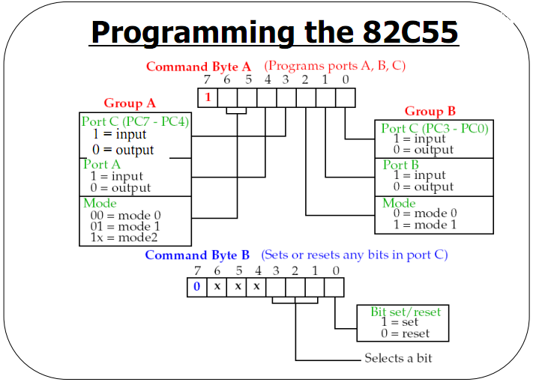

8255方式1是一种具有专用联络线的选通输入输出方式。只有A口和B口作为数据口，C口的位线分别做A口和B口的联络线。C口联络线的定义是固定的，编程者必须按照要求使用、不能改变。此方式常用于“中断”或“查询”方式进行数据传送。

**方式1输入**：

当A口或B口被设定为方式1输入时，两个口各指定C口的3根线作为为8255与外设之间的联络信号，这些信号线的定义是固定的。联络线的定义如下：

**/STB** --- 选通输入信号，低电平有效。当外设发来有效信号时，就把外设送来的数据锁存到端口的数据缓冲器中；

**IBF** --- 输入缓冲器“满”信号输出信号，高电平有效。此信号可以向外设表明一个状态：即外部的数据已经被8255A锁存到缓冲器中、但还没有被CPU取走，在这种情况下外设是不能再向8255A发送数据了。只有当CPU执行 IN AL,DX 指令读走数据后，IBF回零，外设才可发送下一个数据；

**INTR** --- 中断请求输出端，高电平有效。此信号可以作为向CPU发出的申请信号，CPU可以利用中断服务程序将8255A中的数据读走。当然INTR信号的产生是有条件的：8255A中的INTE=1（中断允许位有效）。

**INTE** --- 中断允许位，在A口或B口被设定为方式1输入时，规定了PC4和PC2做端口A和端口B的中断允许位，可事先使用对C口“按位置位、复位”控制字来设定PC4和PC2的电平。

端口B的方式1输入结构及引脚定义

PB7～PB0

INTEB

IBFB

/STBB

INTRB

PC1

PC2

PC0

端口A的方式1输入结构及引脚定义

PA7～PA0

INTEA

IBFA

/STBA

INTRA

PC5

PC4

PC3

PC7

PC6

IBF

/STB

/IOR

8255方式1A口的输入数据时序图

INTR

PA7～PA0

方式1输入方式的时序图详见图。

1. 当外设数据准备好、并检测到IBF为空时（IBF=0），将8位的并行数据送出，并发出“输入选通”信号/STB，8255A利用此信号将数据线上的并行数据进行锁存；
2. 数据的锁存导致IBF=1（输入缓冲器满），该信号可以阻止外部设备继续向8255A输入数据，避免数据丢失；
3. 如果中断是允许的（INTE=1），8255A则会向外部发出中断申请新号（INTR=1）。当CPU检测到该信号，且利用中断服务程序将8255A中的数据使用 IN AL,DX 指令读走后中断申请信号INTR=0、缓冲器满标志IBF=0；
4. 外部设备检测到IBF=0后，就可以发送下一个字节的并行数据……。

**方式1输出**：

当A口或B口被设定为方式1输出时，两个口各指定C口的3根线作为为8255与外设之间的联络信号，这些信号线的定义是固定的。联络线的定义如下：

**/OBF** --- 缓冲器满信号，低电平有效。当8255A接收到CPU由 OUT DX,AL 指令送来的数据时，就通过该信号通知外部设备准备接收数据；

**/ACK** --- 外设送来的“应答”信号，低电平有效。此信号表明外设已经收到了8255A发出的数据信号，它是对/OBF的一个应答信号；

**INTR** --- 中断请求输出端，高电平有效。此信号可以作为向CPU发出的申请信号，CPU可以利用中断服务程序向8255A发送下一个字节的数据。当然INTR信号的产生是有条件的：8255A中的INTE=1（中断允许位有效），且输出缓冲器空（/OBF=1）和/ACK=1。

**INTE** --- 中断允许位（设置同方式1输入）。

端口B的方式1输出结构引脚定义

PB7～PB0

INTEB

/ACKB

PC1

PC2

/OBFB

PC0

INTRB

端口A的方式1输出结构及引脚定义

PA7～PA0

INTEA

/ACKA

/OBFA

INTRA

PC6

PC7

PC3

PC5

PC4

方式1的输出方式时序图详见下图：

1. CPU通过执行指令 OUT DX,AL 将数据写入8255A，此时指令会产生/IOW信号，在/IOW信号的上升沿时/OBF=1，向外设通知8255A的输出缓冲期已满。在/IOW上升沿时使INTR变低、撤销中断请求；
2. 8255A的/OBF信号触发了外部设备对数据的读取，并产生一个应答信号负脉冲（/ACK=0）以表明外设已收到数据，在/ACK的上升沿时使8255A的中断请求信号有效（INTR=1）；
3. 如果中断是允许的（INTE=1），INTR=1信号可以引发CPU的中断服务，在服务程序中CPU发送下一个字节到8255A……。

IOBF

/IOW

/ACK

8255方式1A口的输出数据时序图

INTR

PA7～PA0

**方式1的状态字**

在上面的叙述中，采用的是“中断模式”通过8255A来协调CPU与外部设备之间的数据交换。当然也可以采用“查询状态字”的方式来实现双方的数据交换。

比如标志/IBF、/OBF的状态为是通过“读C口”实现的。

D7

D6

D5

D4

D3

D2

D1

D0

8255A的方式1输入方式状态字

I/O

I/O

IBFA

INTEA

INTRA

INTEB

IBFB

INTRB

A组

B组

D7

D6

D5

D4

D3

D2

D1

D0

8255A的方式1输出方式状态字

/OBFA

INTEA

I/O

I/O

INTRA

INTEB

/OBFB

INTRB

A组

B组

**______________________________________________________________________________**

1. **实验步骤及结果分析**

【实验代码】

1. 方式0输入输出

1. data segment
2. io8255a equ288h
3. io8255b equ289h
4. io8255c equ28ah
5. io8255k equ28bh
6. data ends
7. code segment
8. assume cs:code,ds:data
9. start:
10. mov ax,data
11. mov ds,ax
12. mov dx,io8255k
13. mov al,89h
14. out dx,al
15. readc:
16. mov dx,io8255c
17. in al,dx
18. mov dx,io8255a
19. out dx,al
20. mov ah,1
21. int 16h
22. jz readc
23. mov ah,4ch
24. int 21h
25. code ends
26. end start

2. 方式1选通实验

1. data segment
2. io8255a equ288h
3. io8255b equ289h
4. io8255c equ28ah
5. io8255k equ28bh
6. data ends
7. code segment
8. assume cs:code,ds:data
9. start:
10. mov ax,data
11. mov ds,ax
12. mov dx,io8255k
13. mov al,0a7h
14. out dx,al
15. mov al,4
16. out dx,al
17. readb:
18. mov dx,io8255c
19. in al,dx
20. test al,00000010b
21. jz readb
22. mov dx,io8255b
23. in al,dx
24. and al,00000111b
25. mov dx,io8255a
26. out dx,al
27. mov ah,1
28. int 16h
29. jz readb
30. mov ah,4ch
31. int 21h
32. code ends
33. end start

3. 方式1中断输入实验

1. data segment
2. io8255a equ 288h
3. io8255b equ 289h
4. io8255c equ 28ah
5. io8255k equ 28bh
6. data ends
7. code segment
8. assume cs:code,ds:data
9. start:
10. in al,21h
11. and al,11110111b
12. out 21h,al
13. mov ax,code
14. mov ds,ax
15. mov dx,offset int3
16. mov ah,25h
17. mov al,0bh
18. int 21h
19. mov ax,data
20. mov ds,ax
21. mov dx,io8255k
22. mov al,0b8h
23. out dx,al
24. mov al,9
25. out dx,al
26. here:jmp here
27. int3 proc
28. push dx
29. push ax
30. push ds
31. mov ax,data
32. mov ds,ax
33. mov dx,io8255a
34. in al,dx
35. mov dl,al
36. mov ah,2
37. int 21h
38. mov al,20h
39. out 20h,al
40. pop ds
41. pop ax
42. pop dx
43. iret
44. int3 endp
45. code ends
46. end start

【实验现象和截图】

1. 方式0输入输出实验

可以看到，八个逻辑电平开关处有各自对应的二极管，对于每一个开关，若拨到高电平，则其对应的二极管亮；若拨到低电平，则其对应的二极管熄灭。

2. 方式1选通实验

可以看到K2~K0的开关序列对应3位二进制数字，共有8个数字，每个数字对应一个二极管，例如，K2~K0依次为010，则L2灯亮。

3. 方式2中断输入实验

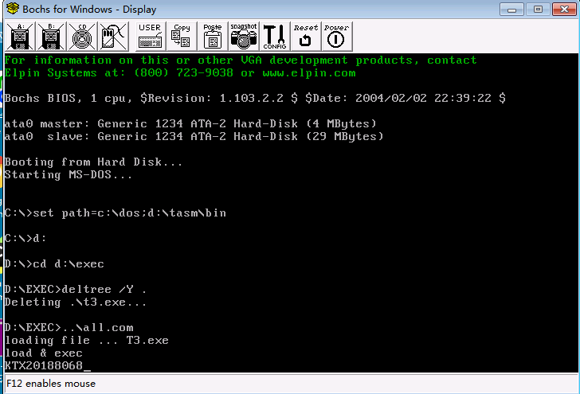

图3.1 控制台输出

8位逻辑开关对应ASCII码的二进制形式，因此每设置8位开关各自的高低位，再按下脉冲产生中断，则会在屏幕中输出其对应的ASCII字符。

**______________________________________________________________________________**

1. **实验心得疑问建议**

通过本次实验，本人成功掌握了8255芯片以及并行I/O输入和输出的基本原理和方法，并通过编写汇编程序成功为8255芯片设置不同的输入输出方式，最后能够通过对屏幕输出以及逻辑开关高低电平对应的二极管亮灭小等现象进行观察，进行8255芯片相关过程的分析。由此显著提高了本人对8255芯片本质的理解。

**计 算 机 接 口 技 术 实 验 报 告**

**______________________________________________________________________________**

**班级： _计科1802_ 姓名：___孔天欣_____ 学号：_20188068_ 实验日期：_2021.4.28____**

**学院： _计算机与通信工程学院_________ 专业：___计算机科学与技术________________**

**实验顺序：__30___ 实验名称：___模/数转换器0809查询法实验_____指导教师： 张旭**

**______________________________________________________________________________**

1. **实验目的**

了解模/数转换的基本原理，掌握ADC0809的使用方法。**______________________________________________________________________________**

1. **实验环境**

Tpc-zk-II集成开发环境

微机原理与接口技术实验箱

**______________________________________________________________________________**

1. **实验原理**

### 4.1 ADC0809延时法实验

1.编程采集IN0输入的电压,在屏幕上显示出转换后的数据(用16进制数)。



2．接线：

0809/CS 接 I/O地址译码/Y3(298H---29FH)

0809/IN0 接 电位器/0~5V

### 4.2 ADC查询法实验

按照下图进行连线，使用查询法，检测EOC状态。编程采集IN0输入的电压,在屏幕上显示出转换后的数据(用16进制数)。

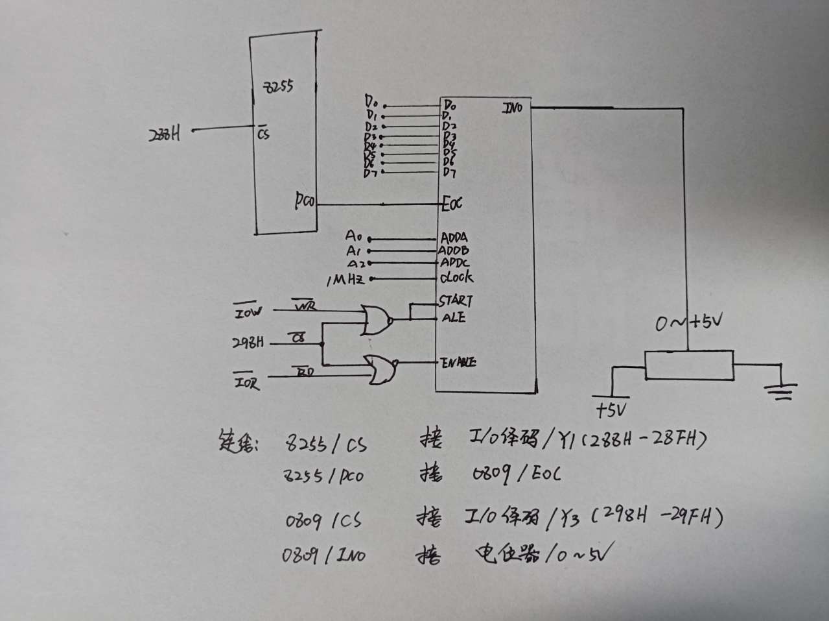

### 4.3 ADC0809中断法实验

程序由主程序和中断服务程序组成：

* 主程序包括初始化，等待中断；如果有中断时在主程序中再启动一次ADC0809，然后等待下一次中断。主程序等待中断是借助于一个标志（SI寄存器）；
* 中断服务程序中首先读取ADC0809中的数据，然后转换的数据(用16进制数)后通过屏幕显示。



2．接线：

0809/CS 接 I/O地址译码/Y3(298H---29FH)

0809/IN0 接 电位器/0~5V

0809/EOC 接 总线/MIRQx

**______________________________________________________________________________**

1. **实验步骤及结果分析**

【实验代码】

1. ADC0809查询法实验

1. data segment
2. ad08090 equ 298h
3. data ends
4. code segment
5. assume cs:code,ds:data
6. start:
7. mov ax,data
8. mov ds,ax
9. s:
10. mov dx,ad08090
11. out dx,al
12. mov cx,0ffh
13. s1:
14. loop s1
15. mov dx,ad08090
16. in al,dx
17. mov bl,al
18. mov cl,4
19. shr al,cl
20. and al,00001111b
21. call disp
22. mov al,bl
23. and al,00001111b
24. call disp
25. mov dl,20h
26. mov ah,2
27. int 21h
28. mov ah,1
29. int 16h
30. jz s
31. mov ah,4ch
32. int 21h
33. disp proc
34. push ax
35. push dx
36. cmp al,9
37. jle num
38. add al,7
39. num:
40. add al,30h
41. mov dl,al
42. mov ah,2
43. int 21h
44. pop dx
45. pop ax
46. ret
47. disp endp
48. code ends
49. end start

2. ADC查询法实验

1. data segment
2. ad08090 equ 298h
3. io8255c equ 28ah
4. io8255k equ 28bh
5. data ends
6. code segment
7. assume cs:code,ds:data
8. start:
9. mov ax,data
10. mov ds,ax
11. mov dx,io8255k
12. mov al,4h
13. s:
14. mov dx,ad08090
15. out dx,al
16. readc:
17. mov dx,io8255c
18. in al,dx
19. test al,00000001b
20. jz readc
21. mov dx,ad08090
22. in al,dx
23. mov bl,al
24. mov cl,4
25. shr al,cl
26. and al,00001111b
27. call disp
28. mov al,bl
29. and al,00001111b
30. call disp
31. mov dl,20h
32. mov ah,2
33. int 21h
34. mov ah,1
35. int 16h
36. jz s
37. mov ah,4ch
38. int 21h
39. disp proc
40. push ax
41. push dx
42. cmp al,9
43. jle num
44. add al,7
45. num:
46. add al,30h
47. mov dl,al
48. mov ah,2
49. int 21h
50. pop dx
51. pop ax
52. ret
53. disp endp
54. code ends
55. end start

3. ADC0809中断法实验

1. data segment
2. ad08090 equ 298h
3. data ends
4. code segment
5. assume cs:code,ds:data
6. start:
7. in al,21h
8. and al,11110111b
9. out 21h,al
10. mov ax,code
11. mov ds,ax
12. mov dx,offset int3
13. mov ah,25h
14. mov al,0bh
15. int 21h
16. mov ax,data
17. mov ds,ax
18. mov dx,ad08090
19. out dx,al
20. here:
21. jmp here
22. int3 proc
23. push ax
24. push bx
25. push cx
26. push dx
27. push ds
28. mov ax,data
29. mov ds,ax
30. mov dx,ad08090
31. in al,dx
32. mov bl,al
33. mov cl,4
34. shr al,cl
35. and al,00001111b
36. call disp
37. mov al,bl
38. and al,00001111b
39. call disp
40. mov dl,20h
41. mov ah,2
42. int 21h
43. mov al,20h
44. out 20h,al
45. mov dx,ad08090
46. out dx,al
47. pop ds
48. pop dx
49. pop cx
50. pop bx
51. pop ax
52. iret
53. int3 endp
54. disp proc
55. push ax
56. push dx
57. cmp al,9
58. jle num
59. add al,7
60. num:
61. add al,30h
62. mov dl,al
63. mov ah,2
64. int 21h
65. pop dx
66. pop ax
67. ret
68. disp endp
69. code ends
70. end start

【实验现象和截图】

1. ADC0809延时法实验

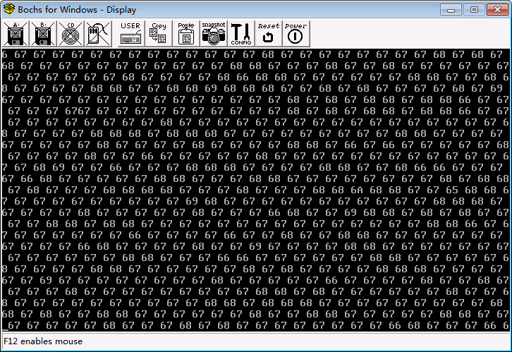

运行程序后，当旋转电压旋钮时，可以看到屏幕上不断刷新的数字逐渐发生变化，区间为00-FF，这反映了电压的变化，说明模数转换器在正常工作。

2. ADC查询法实验

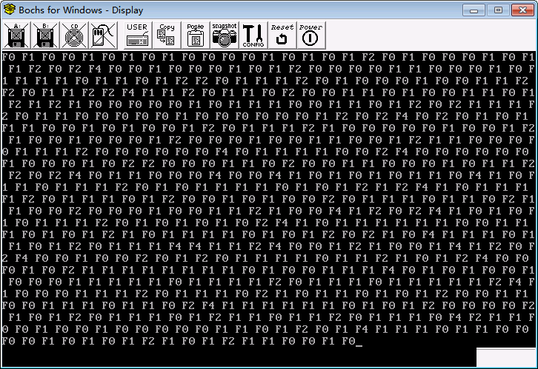

3. ADC0809中断法实验

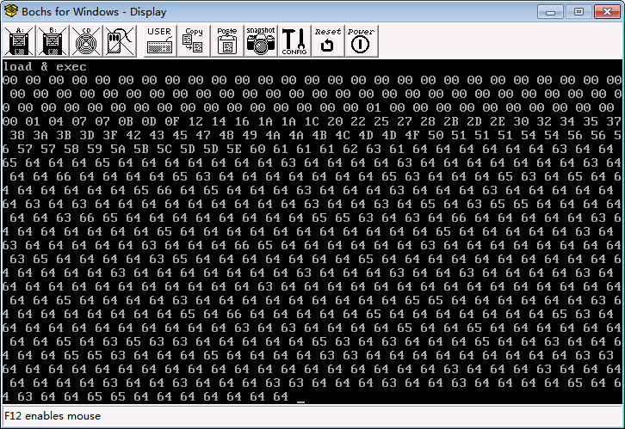

**______________________________________________________________________________**

1. **实验心得疑问建议**

通过本次实验，本人成功掌握了模/数转换器ADC0809以及延时法、中断法、查询法的基本原理和方法，并通过编写汇编程序成功为ADC0809设置不同的模数转换方式，最后能够通过旋转电压旋钮，对屏幕输出数字变化的现象进行观察，进行ADC0809相关过程的分析。由此显著提高了本人对ADC0809本质的理解。